第7讲 角度与距离答案
- 答案：．
- 答案：D
- 答案：B
- 答案：
- 答案：C
- 解：（1）证明：∵BC＝AC－AB＝（，，0），
∴|BC|＝m，又AB＝（，－，0），AC＝（m，0，0）
∴|AB|＝m，|AC|＝m，∴△ABC为正三角形．
又AB·AA₁＝0，即AA₁⊥AB，同理AA₁⊥AC，
∴AA₁⊥平面ABC，从而三棱柱ABC—A₁B₁C₁是正三棱柱．
（2）解：取AB中点O，连结CO、A₁O．
∵CO⊥AB，平面ABC⊥平面ABB₁A₁，∴CO⊥平面ABB₁A₁，即∠CA₁O为直线CA₁与平面A₁ABB₁所成的角．
在Rt△CA₁O中，CO＝m，CA₁＝，
∴sin∠CA₁O＝＝，即∠CA₁O＝45°．
- 解：（1）以点A为坐标原点O，以AB所在直线为Oy轴，以AA₁所在直线为Oz轴，以经过原点且与平面ABB₁A₁垂直的直线为Ox轴，建立空间直角坐标系．
由已知，得A（0，0，0），B（0，a，0），A₁（0，0，a），C₁（－a，，a）．
（2）取A₁B₁的中点M，于是M（0，，a），连AM，MC₁有
MC₁＝（－a，0，0），且AB＝（0，a，0），AA₁＝（0，0，a）
由于MC₁·AB＝0，MC₁·AA₁＝0，所以MC₁⊥面ABB₁A₁．
∴AC₁与AM所成的角就是AC₁与侧面ABB₁A₁所成的角．[来源:学科网]
∵AC₁＝（－a，，a），AM＝（0，，a），
∴AC₁·AM＝0＋＋2a²＝a²．
而|AC₁|＝＝a．|AM|＝＝a．
∴cos＜AC₁，AM＞＝．
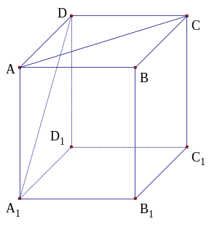
所以AC₁与AM所成的角，即AC₁与侧面ABB₁A₁所成的角为30°．
- 解：以B₁为原点建立平面直角坐标系，
则A（1，0，1），C（0，1，1），A₁（1，0，0），D（1，1，1），则A1A＝（0，0，1），AC＝（－1，1，0），A1D＝（0，1，1）
设n＝(x，y，z)同时与AC和A1D垂直，则
，故，取y＝1，则n＝（1，1，－1），d＝＝．
习题七
- 答案：A
- 答案：B
- 答案：B
- 解：（1）证明：因为CB⊥平面A₁B，所以A₁C在平面A₁B上的射影为A₁B．
由A₁B⊥AE，AE平面A₁B，得A₁C⊥AE．同理可证A₁C⊥AF．
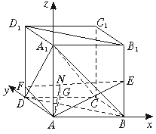
因为A₁C⊥AF，A₁C⊥AE，所以A₁C⊥平面AEF．[来源:Z#xx#k.Com]
（2）解：过A作BD的垂线交CD于G，因为D₁D⊥AG，所以AG⊥平面D₁B₁BD．设AG与A₁C所成的角为α，则α即为平面AEF与平面D₁B₁BD所成的角．由已知，计算得DG＝．
建立如图直角坐标系，则得点A（0，0，0），G（，3，0），A₁（0，0，5），C（4，3，0）．AG＝{，3，0}，A₁C＝{4，3，－5}．
因为AG与A₁C所成的角为α，所以cosα＝，α＝arccos．
由定理知，平面AEF与平面D₁B₁BD所成角的大小为arccos．
如果不用向量法也可用下面的方法求二面角的平面角：
解法一：设AG与BD交于M，则AM⊥面BB₁D₁D，再作AN⊥EF交EF于N，连接MN，则∠ANM即为面AEF与D₁B₁BD所成的角α，用平面几何的知识可求出AM、AN的长度．
解法二：用面积射影定理cosα＝．
- 解：（1）过D作DE⊥BC，垂足为E，在Rt△BDC中，由∠BDC＝90°，∠DCB＝30°，BC＝2，得BD＝1，CD＝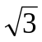，∴DE＝CD·sin30°＝．
OE＝OB－BE＝OB－BD·cos60°＝1－＝．
∴D点坐标为（0，－，），即向量OD的坐标为（0，－，）．
（2）依题意：OA＝（，，0），OB＝（0，－1，0），OC＝（0，1，0）
所以AD＝OD－OA＝（－，－1，），BC＝OC－OB＝（0，2，0）
设向量AD和BC的夹角为θ，则cosθ＝．
- 解法一：由于SB＝BC，且E是SC的中点，因此BE是等腰三角形SBC底边SC的中线，所以SC⊥BE．又已知SC⊥DE，BE∩DE＝E，∴SC⊥面BDE，∴SC⊥BD．
又∵SA⊥底面ABC，BD在底面ABC上， ∴SA⊥BD．而SC∩SA＝S，∴BD⊥面SAC．
∵DE＝面SAC∩面BDE，DC＝面SAC∩面BDC，∴BD⊥DE，BD⊥DC．
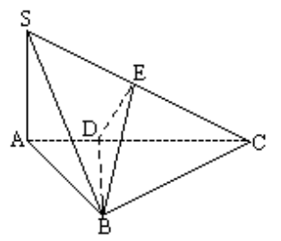
∴∠EDC是所求的二面角的平面角．∵SA⊥底面ABC，∴SA⊥AB，SA⊥AC．
设SA＝a，则AB＝a，BC＝SB＝a．又因为AB⊥BC，∴AC＝a．
在Rt△SAC中，tan∠ACS＝＝，∴∠ACS＝30°．
又已知DE⊥SC，所以∠EDC＝60°，即所求的二面角等于60°．
解法二：由于SB＝BC，且E是SC的中点，因此BE是等腰三角形SBC的底边SC的中线，所以SC⊥BE．又已知SC⊥DE，BE∩DE＝E∴SC⊥面BDE，
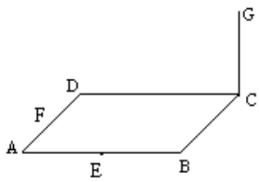
∴SC⊥BD．由于SA⊥底面ABC，且A是垂足，∴AC是SC在平面ABC上的射影．由三垂线定理的逆定理得BD⊥AC；又因E∈SC，AC是SC在平面ABC上的射影，∴E在平面ABC上的射影在AC上，由于D∈AC，∴DE在平面ABC上的射影也在AC上，根据三垂线定理又得BD⊥DE．∵DE面BDE，DC⊂面BDC， ∴∠EDC是所求的二面角的平面角．
以下同解法一．
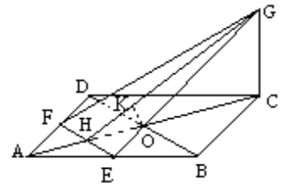
- 解：如图，连结EG、FG、EF、BD、AC、EF、BD分别交AC于H、O． 因为ABCD是正方形，E、F分别为AB和AD的中点，故EF∥BD，H为AO的中点．BD不在平面EFG上．否则，平面EFG和平面ABCD重合，从而点G在平面的ABCD上，与题设矛盾．由直线和平面平行的判定定理知BD∥平面EFG，所以BD和平面EFG的距离就是点B到平面EFG的距．∵BD⊥AC， ∴ EF⊥HC．∵GC⊥平面ABCD，∴ EF⊥GC，∴ EF⊥平面HCG．∴ 平面EFG⊥平面HCG，HG是这两个垂直平面的交线．作OK⊥HG交HG于点K，由两平面垂直的性质定理知OK⊥平面EFG，所以线段OK的长就是点B到平面EFG的距离．∵ 正方形ABCD的边长为4，GC＝2，∴ AC＝4，HO＝，HC＝3．∴ 在Rt△HCG中，HG＝＝．
由于Rt△HKO和Rt△HCG有一个锐角是公共的，故Rt△HKO∽△HCG．
∴ OK＝＝，即点B到平面EFG的距离为．
- 解法一：设经过b与a平行的平面为α，经过a和AA₁的平面为β，α∩β＝c，则c∥a．
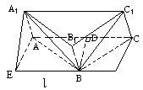
因而b，c所成的角等于θ，且AA₁⊥c（如图）．
∵AA₁⊥b， ∴AA₁⊥α．
根据两个平面垂直的判定定理，β⊥α．
在平面β内作EG⊥c，垂足为G，则EG＝AA₁．并且根据两个平面垂直的性质定理，EG⊥α．连结FG，则EG⊥FG．
在Rt△EFG中，EF²＝EG²＋FG²．∵AG＝m，∴在△AFG中，FG²＝m²＋n²－2mncosθ．∵EG²＝d²，∴EF²＝d²＋m²＋n²－2mncosθ．[来源:Z§xx§k.Com]
如果点F(或E)在点A(或A1)的另一侧，则EF²＝d²＋m²＋n²＋2mncosθ．
因此．
解法二：过点A作直线c∥a，则c、b所成的角等于θ，且AA₁⊥c．根据直线和平面垂直的判定定理，AA1垂直于b、c所确定的平面a．在两平行直线a、c所确定的平面内，作EG⊥c，垂足为G，则EG平行且等于AA₁，从而EG⊥α．连结FG，则根据直线和平面垂直的定义，EG⊥FG．在Rt△EFG中，EF²＝EG²＋FG²．（下同解法一）
- 解：（1）∵∠C₁CB＝∠C₁CD
∴C₁在平面ABCD上的射影H在∠BCD的平分线上
∵ABCD是菱形
∴直线C₁C在平面ABCD上的射影即为直线AC
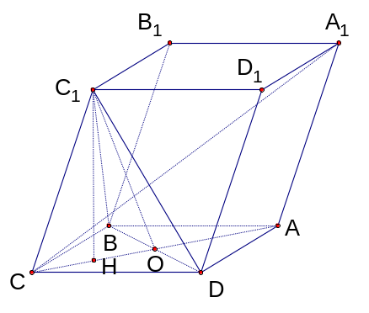
∵AC⊥BD，∴C₁C⊥BD．
（2）连接BD交AC于O，由△C₁CD≌△C₁CB得C₁O⊥BD
又AC⊥BD，∴∠C₁OC是二面角α－BD－β的平面角．
由余弦定理C₁B²＝2²＋－2×2××cos60°＝
∵∠OCB＝60°，∴OB＝BC＝1
∴C₁O²＝C₁B²－OB²＝－1＝
∴C₁O＝，即C₁O＝C₁C
作C₁H⊥OC，垂足为H，则H为OC中点，且OH＝，∴cos∠C₁OC＝．
（3）当＝1时，A₁C⊥平面C₁BD．
由（1）知BD⊥平面ACC₁A₁，故BD⊥A₁C．若＝1，同理BC₁⊥A₁C，∴A₁C⊥平面C₁BD．
说明：本题考察空间线面关系，二面角的概念，要有较好的空间想像能力和运算能力．[来源:学科网ZXXK]
- 解 （1）作BH⊥B₁F于H，连接EH，则由EB⊥平面BB₁F可知，EH⊥B₁F．于是∠EHB是二面角B－FB₁－E的平面角．
在Rt△BB₁F中，BH＝＝＝
∴tan∠EHB＝＝．
（2）易证△DEF≌△B₁EF，∴由V_{B1－DEF}＝V_{D－B1EF}可得，点D到平面B₁EF的距离等于点B₁到平面DEF的距离，等于a．
（3）设EF与BD的交点为G．连接B₁G，则由EF⊥BD以及EF⊥B₁B，知EF⊥平面BB₁D₁D，于是面B₁EF⊥面BB₁D₁D，在面BB₁D₁D内过B作BK⊥B₁G于K，延长后交D₁D所在的直线于点M，则BM⊥平面B₁EF．在平面BB₁D₁D内，由△B₁BG∽△BDM，知＝，又B₁B＝a，BG＝a，BD＝a，∴DM＝．这说明点M在正方体的棱D₁D上，且恰好为D₁D的中点．
- 解 以CA为x轴，CB为y轴，CC₁为z轴建立空间直角坐标系．
设CA＝a，则A（2a，0，0），B（0，2a，0），D（0，0，1），A₁（2a，0，2），E（a，a，1），G（，，），∴CE＝（，，），BD＝（0，－2a，1），∴GE·BD＝－＋＝0，解得a＝1．∴BA＝（2，－2，2）BG＝（，－，），∴cos∠A₁BG＝＝．
（2）由（1）有A（2，0，0），A₁（2，0，2），E（1，1，1），D（0，0，1）
AE·ED＝0，AA·ED＝0，∴ED⊥平面AA₁E，∴平面AED⊥平面AA₁E，
∴点A₁在平面AED的射影K在AE上．设AK＝λAE，则A1K＝A1A＋AK＝（－λ，λ，λ－2），由A1K·AE＝0，即λ＋λ＋λ－2＝0得λ＝．∴A1K＝（－，，－），∴｜A1K｜＝．即A₁到平面AED的距离为．
- （Ⅰ）解：作A₁D⊥AC，垂足为D，由面A₁ACC₁⊥面ABC，得A₁D⊥面ABC，∴∠A₁AD为A₁A与面ABC所成的角．∵AA₁⊥A₁C，AA₁＝A₁C，
∴∠A₁AD＝45⁰为所求．
（Ⅱ）解：作DE⊥AB，垂足为E，连A₁E，则由A₁D⊥面ABC，得A₁E⊥AB，∴∠A₁ED是面A₁ABB₁与面ABC所成二面角的平面角．由已知，AB⊥BC，得ED∥BC．又D是AC的中点，BC＝2，AC＝2，∴DE＝1，AD＝A₁D＝，tan∠A₁ED＝＝．
故∠A₁ED＝60°为所求．
（Ⅲ）解法一：由点C作平面A₁ABB₁的垂线，垂足为H，则CH的长是C到平面A₁ABB₁的距离．连结HB，由于AB⊥BC，得AB⊥HB．又A₁E⊥AB，知HB∥A₁E，且BC∥ED，∴∠HBC＝∠A₁ED＝60°．∴CH＝BCsin60°＝为所求．解法二：连结A₁B．根据定义，点C到面A₁ABB₁的距离，即为三棱锥C-A₁AB的高h，由V_{C－AAB}＝V_{A-ABC}得
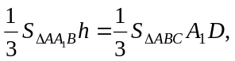即×2h＝×2×，∴h＝为所求．[来源:Zxxk.Com]

学科网
w。w-w*k&s%5￥u

学科网
w。w-w*k&s%5￥
成套的课件成套的教案成套的试题成套的微专题尽在高中数学同步资源大全QQ群552511468也可联系微信fjmath加入百度网盘群4000G一线老师必备资料一键转存自动更新永不过期

